Подпись есть, а директора нет. Это опасно?
Ваша коллега обратилась за помощью в телеграм-каналы журнала «Главбух» (t.me/gb_client_bot, t.me/eglavbukru). Ситуация такая: директор официально находится в отпуске, но продолжает подписывать договоры, акты и другие документы. Причем не только электронной подписью, но и собственноручной. Могут ли налоговики признать недействительными такую подпись и саму сделку?
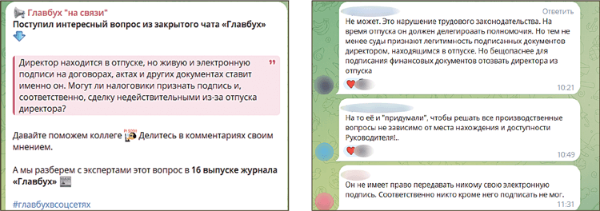
Вероятность того, что сделку признают недействительной из-за подписи директора в отпуске, крайне мала. Полномочия руководителя действуют независимо от его местонахождения. Суды подтверждают, что директор может подписывать документы, даже находясь в отпуске (решения Арбитражного суда Центрального округа от 29.01.2019 № Ф10-5766/2018, Арбитражного суда Восточно-Сибирского округа от 04.10.2017 № Ф02-3903/2017, Девятого арбитражного апелляционного суда от 01.09.2023 № 09АП-46572/2023).
Трудовая инспекция теоретически может попытаться оштрафовать компанию, если посчитает, что руководителя следовало отозвать из отпуска (ст. 125 ТК, письмо ГИТ в Москве от 20.08.2020 № 77/7-30028-20-ОБ/10-33260-ОБ/18-1193). На первый раз штраф — 50 000 руб. (ст. 5.27 КоАП). Но штрафуют обычно после жалобы, и доказать необходимость отзыва директора для подписания документов, особенно электронных, сложно.
Что касается учета налоговых расходов, то риски также минимальные. Инспекторам будет крайне сложно признать сделку недействительной только из-за подписи директора, находившегося в отпуске. Факт подписания первичных документов даже неуполномоченным лицом сам по себе недостаточен для того, чтобы признать уменьшение налоговой базы неправомерной (п. 3 ст. 54.1 НК).
Благодарим за помощь в подготовке ответа Сергея Рюмина, управляющего партнера ООО КАФ «ИНВЕСТ-АУДИТ»

Журнал «Главбух» №16, 2025

